

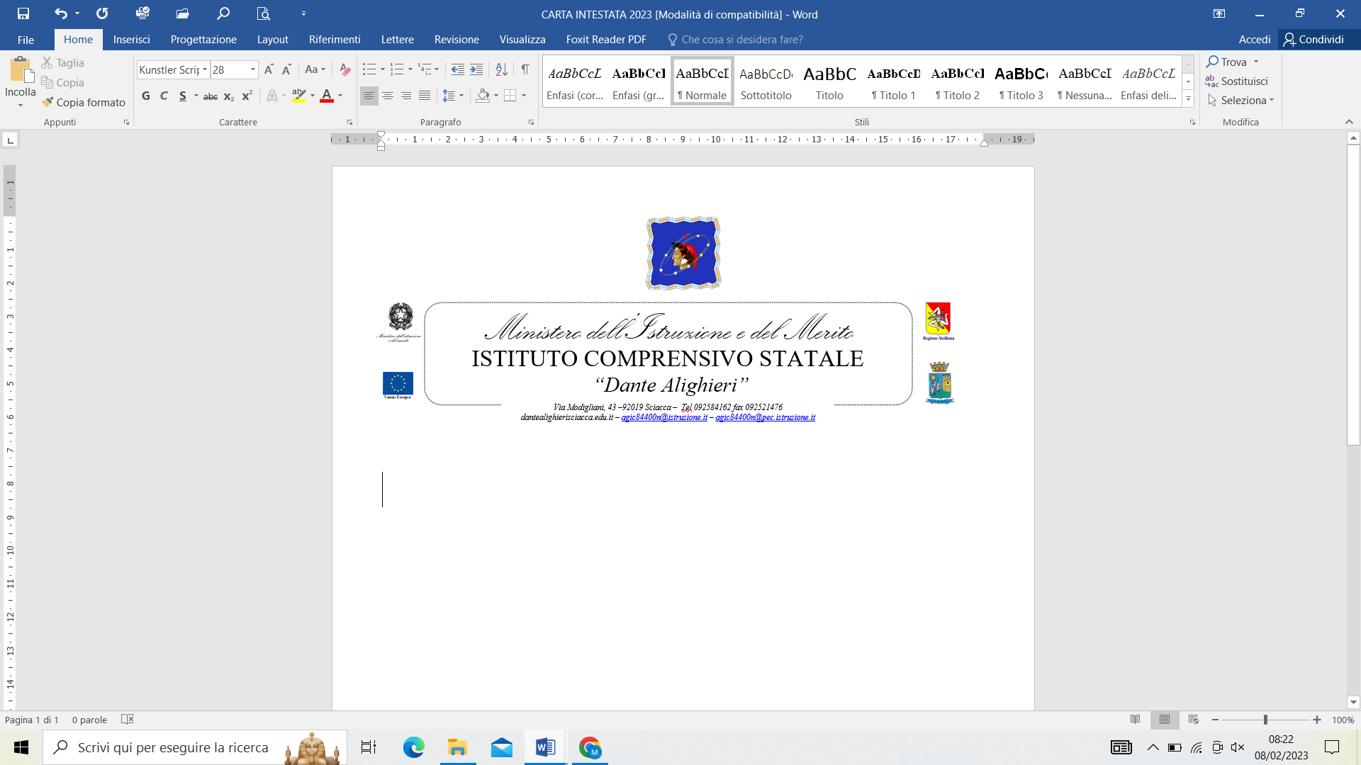
Prot. n., vedi segnatura Sciacca, lì vedi segnatura

PATTO FORMATIVO TRA L’ISTITUZIONE SCOLASTICA, GLI STUDENTI E LE FAMIGLIE

CHE ASSUMONO IMPEGNI E RESPONSABILITÀ CONDIVIDENDO LE REGOLE PER L’ATTUAZIONE dei “PERCORSI DI ORIENTAMENTO E FORMAZIONE PER IL POTENZIAMENTO DELLE COMPETENZE STEM, DIGITALI E DI INNOVAZIONE” previsti dal

Piano nazionale di ripresa e resilienza, Missione 4 – Istruzione e ricerca – Componente 1 – Potenziamento dell’offerta dei servizi di istruzione: dagli asili nido alle università – Investimento 3.1 “Nuove competenze e nuovi linguaggi”, finanziato dall’Unione europea – Next Generation EU – “Azioni di potenziamento delle competenze STEM e multilinguistiche” – Intervento A: Realizzazione di percorsi didattici, formativi e di orientamento per studentesse e studenti finalizzati a promuovere l’integrazione, all’interno dei curricula di tutti i cicli scolastici, di attività, metodologie e contenuti volti a sviluppare le competenze STEM, digitali e di innovazione, nonché quelle linguistiche, garantendo pari opportunità e parità di genere in termini di approccio metodologico e di attività di orientamento STEM. Azioni di potenziamento delle competenze STEM e multi linguistiche (D.M. n. 65/2023)
TITOLO PROGETTO: “A TUTTO STEM”

CNP:M4C1I3.1-2023-1143-P -32204
CUP: D84D23005330006

“Percorsi di orientamento e formazione per il potenziamento delle competenze STEM, digitali e di innovazione”.

Edizione Robotica-Coding rivolto ad alunni della classe IV E Scuola Primaria “San Giovanni Bosco”
L’Istituto Comprensivo “Dante Alighieri” di Sciacca con il progetto “Percorsi di orientamento e formazione per il potenziamento delle competenze STEM, digitali e di innovazione” si impegna a:
- tutelare la privacy dell’alunno/a;
- a coinvolgere l’alunno/a in attività finalizzate al rafforzamento delle competenze STEM mediante approcci pedagocici fondati sulla laboratorialità, sul learning by doing e sull’organizzazione di gruppi di lavoro per l’apprendimento cooperativo, per una durata pari a 16 ore, al fine di raggiungere gli obiettivi prefissati;

L’alunno si impegna a:
  - collaborare attivamente con l’Esperto e con il Tutor al fine di raggiungere obiettivi condivisi.

SEZIONE DEDICATA ALLA FAMIGLIA:
I sottoscritti genitori dell’alunno/a
………………………………… frequentante la classe………sez……….
- hanno preso visione delle comunicazioni relative ai “Percorsi di orientamento e formazione per il potenziamento delle competenze STEM, digitali e di innovazione”;
- autorizzano la partecipazione da parte del proprio figlio/a al percorso proposto e si impegnano a garantire:
- la frequenza assidua;
- a valorizzare il percorso proposto dall’istituzione scolastica, ad interessarsi e fornire informazioni sui progressi e sui risultati del lavoro svolto.
I genitori
______________________________
______________________________
*Nel caso di firma di un solo genitore: Il sottoscritto, consapevole delle conseguenze amministrative e penali per chi rilasci dichiarazioni mendaci ai sensi del DPR 245/2000, dichiara di aver effettuato la scelta / richiesta in osservanza delle disposizioni sulla responsabilità genitoriale di cui agli art.316, 337 ter e337 quater del codice civile, che richiedono il consenso di entrambi i genitori.

* Firma del Genitore: ________________

